Tarea 10: Generación de ejecutables con PHP en Eclipse

1. **Instalar PHP developments Tools**

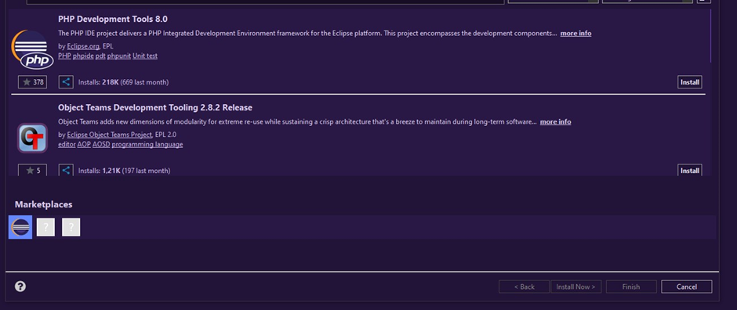

1. **Configurar un Proyecto PHP en Eclipse:**

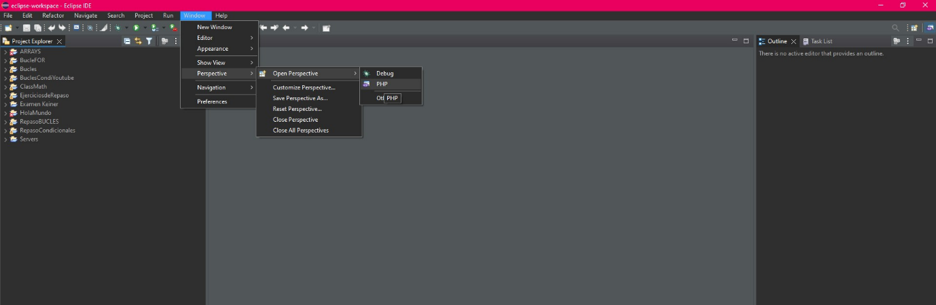

• Crea un nuevo proyecto PHP

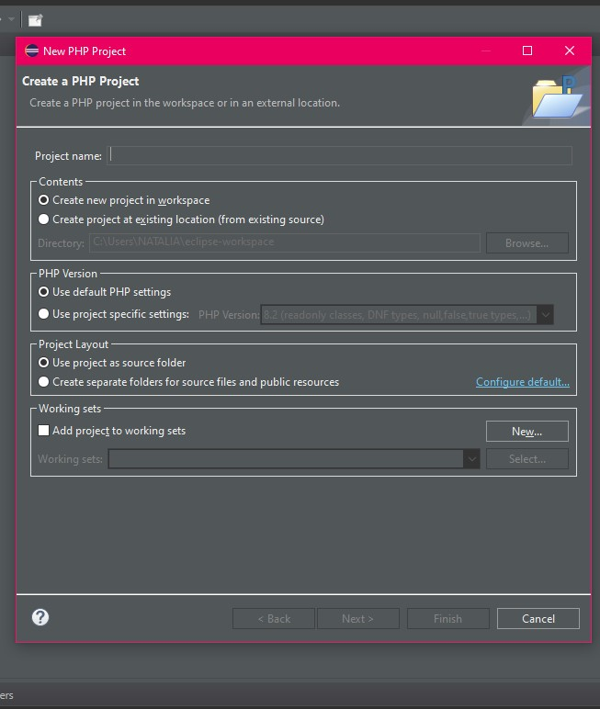

1. **Escribir el Script PHP:**

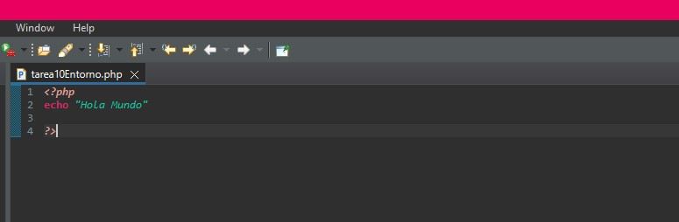

**4. Ejecutar el Programa PHP:**

